

*Spelend leren in de groepen 1 en 2*

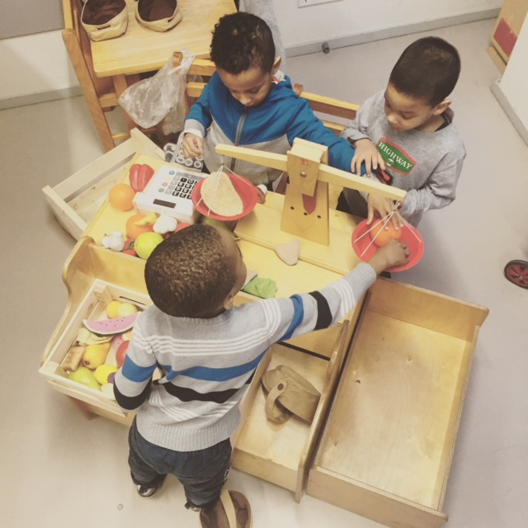

*Afsprakenboekje groepen 1 en 2*

Dit afsprakenoverzicht is het resultaat van alle afspraken die in de afgelopen jaren in de onderbouw zijn gemaakt. De afspraken staan in dit document beschreven, met instemming van alle betrokkenen. Het afsprakenoverzicht is bedoeld voor nieuwe leerkrachten, tevens om ervoor te zorgen dat gemaakte afspraken niet verdwijnen en er vanuit uniformiteit wordt gewerkt. Eénmaal per schooljaar is er een moment waarop de afspraken ter discussie kunnen worden gesteld.

Visie van de onderbouw

*Voor onze kleuters:*

Op de Willibrordschool leer je jezelf en de wereld om je heen te ontdekken door middel van spel en beweging, omdat dit de manier is hoe jij als kleuter dingen leert. De juf of meester neemt rustig de tijd om jou te leren kennen en helpt je ontdekken waar je goed in bent en wat je nog kunt leren. De juf of meester heeft interesse in je en stimuleert je in je spel om jezelf te ontwikkelen. We vinden het belangrijk dat je goed leert omgaan met anderen, materialen en de regels van de school.

*Over onze leerkrachten:*

Onze leerkrachten geven de kleuters ruimte en tijd voor spel en beweging. We willen bereiken dat kinderen vertrouwen in zichzelf en anderen krijgen en verantwoordelijkheidsgevoel ontwikkelen. We streven naar een veilig en fijn gevoel voor ieder kind. Een kind ‘zien’ is voor ons belangrijk. De leerkracht heeft een observerende blik, stelt vragen en stimuleert, waarbij de ontwikkelingslijnen voor ogen gehouden worden. De leerkracht biedt een uitdagende speelleeromgeving, waarbij het gebruik van thema’s een middel is om het jonge kind zich zo breed mogelijk te laten ontwikkelen. De leerkracht maakt een beredeneerde keuze om tot verschillende niveaus van spelaanbod te komen. Hiermee bereikt de leerkracht dat kinderen zelf tot ontdekken komen. Er is verbinding tussen de dagelijkse activiteiten in de kring, in de hoeken, aan de tafels, buiten en in de gymzaal. Dit alles doen de leerkrachten in onderlinge samenwerking. Samen werken zij aan de basis voor de hele basisschoolperiode en het verdere leven.

Afspraken over kinderen die nieuw op school zijn

Kinderen die 4 jaar worden mogen naar school. Afspraken zijn:

-4 jaar in de zomer: start schooljaar beginnen zonder wendagen. Wennen voor de zomer is niet wenselijk omdat dit bij een andere leerkracht en/of andere kinderen zou kunnen zijn. Een kijkje komen nemen in een klaslokaal vóór de zomer kan wel. De leerkracht bekijkt in goed overleg met ouders hoe snel de opbouw van de schooldagen gaat. Beginnen met halve dagen bijvoorbeeld is mogelijk indien gewenst voor het kind.

-4 jaar in eerste week na zomer: ook de eerste dag beginnen. Tip: Probeer de wendagen van nieuwe kinderen te verdelen, zodat je de tijd hebt voor elk kind en elke ouder om deze welkom te heten. Dit kun je tijdens het kennismakingsmoment vóór de zomervakantie bespreken.

-4 jaar in oktober-november: drie keer komen wennen voor de 4e verjaardag. 1e keer van 8.15 tot 11.30, 2e keer van 8.15 tot 12.30 en 3e keer van 8.15-14.30. Parttime leerkrachten? Dan is bij beide wennen heel wenselijk.

-4 jaar in december: voorkeur gaat uit naar start na de kerstvakantie, december is een spannende en onrustige tijd. Wennen hierna is meer bevorderlijk voor het kind.

-4 jaar in januari- mei/juni: de drie wenmomenten gelden weer.

Verwacht wordt van nieuwe kinderen dat zij geen luier dragen, zindelijk zijn, zelfstandig naar het toilet kunnen gaan en zich zo goed mogelijk al zelfstandig aan en uit kunnen kleden. Kinderen mogen de eerste periode op school nog wat “fladerren”, hoeven nog niet gelijk mee te doen in het stramien van school.

De leerkracht van het kind neemt zelf telefonisch contact met de ouders op, een maand voordat het kind 4 jaar wordt. Bespreek hierbij wat het kind mee moet nemen voor de eetmomenten en welke gymkleding.

Tijdens het eerste wenmoment krijgen de ouders een schoolgids mee (wanneer ze deze nog niet hebben), een SOS-formulier, een 4-jarigen formulier, een AVG-formulier en het blaadje met de kleuterafspraken. Bij aanvang op school krijgen de kinderen een code voor Parro. (na inschrijving in Parnassys en ontvangst e-mailadres kan dit).

Voor kinderen voor het nieuwe schooljaar (jarig in de zomervakantie) is een kennismakingsmoment op de middag van de musical van 16.00 uur tot 17.00 uur.

!Ouders ontvangen een welkomstkaartje van de school waarop beschreven is dat de juf de ouders 3 weken van tevoren belt voor het maken van een wenafspraak.

! Bedenk goed: vanaf 4 jaar is het kind verzekerd op school. Heeft vanaf dit moment recht om te beginnen!

! Vraag altijd een overdrachtsdocument van de peuterspeelzaal.

!Kennismakingsgesprek is binnen 6 weken na start. Denk hierbij aan het Formulier Kennismakingsgesprek.

*Dus nieuw op school:*

*-4-jarigen brief mee*

*-informatiebrief over school mee*

*-Sos-formulier mee*

*-AVG-verklaring mee*

*-Mailadres vragen voor Parro*

*-gymkleren mee laten nemen.*

*-kind met medicatie? Noteer dit duidelijk in de map en bij nood mail even rond in onderbouw en bij buitenbeurtcollega’s. Mail een foto van het kind en instructie.*

De visie van orthopedagoge Elena Carmona

Ons onderbouwteam heeft een scholing gevolgd van orthopedagoge Elena Carmona. Haar boek is terug te vinden bij directie. Hieronder staan de belangrijkste punten beschreven die horen bij haar visie op onderwijs aan het jonge kind.

* Regieversterkend handelen met behulp van regiefuncties;
* Werken met bouwstenen;
* Ontwikkelingsfases van spel in gedachten houden tijdens het spelen.

Gaan we bij elkaar in de klas kijken? Dan denken we hieraan:

|  |  |
| --- | --- |
| 1. **Zijn er voorwaarden om te kunnen spelen aanwezig?**   **En wat zijn deze volgens jou?** |  |
| 1. **Wat is de rol die de leerkracht speelt in deze klas?**   **En wat zijn krachten en wat zijn ontwikkelpunten?** |  |
| 1. **Welke ontwikkelingsfase(s)van spel zie je terug in de klas?**   **Kun je voorbeelden noemen?** | -Sensorisch: verkennen van de mogelijkheden  -Composities maken  -Betekenis geven (blok wordt auto)  -Fantasie toevoegen (illusie; vrij zijn)  -Fantasievol spelen |

|  |  |
| --- | --- |
| 1. **Aan welke regiefuncties wordt gewerkt?**   **En op welke wijze?** | -Taal(verbeelding en communicatie)  -Geheugen  -Motoriek  -Perceptie (beeld van jezelf en de omgeving)  -Zelfcontrole  -Geweten  -Oriëntatie in tijd en ruimte |
| 1. **Welke bouwstenen zie jij terug?**   **En op welke wijze?** | -Basisveiligheid (acceptatie)  -Afstemmen (ik zie jou, ik help jou en ik begrens jou)  -Zelfvertrouwen (dat kan jij ook proberen)  -Onafhankelijkheid (dat heb je leuk bedacht)  -Creativiteit (laten zien wie je bent, wat je vindt en wat je kan) |

Thematisch werken

Leerkrachten bedenken met elkaar én met hun klas de lessen die n.a.v. de thema's gekozen worden. In de lessen wordt meegenomen wat de groepsbehoeften, de geclusterde behoeften (ster-niveaus) en de individuele behoeften zijn. Spel is daarin het uitgangspunt. Er is een juiste balans tussen sturen en volgen voor de leerkracht.  
Ko Totaal wordt ingezet als 'Bron' om lesideeën en suggesties op te doen. Ook worden de kaartjes als dagritmekaarten van Ko door iedereen gebruikt. Inspiratie als die van bijv. de Kleuteruniversiteit wordt soms ingezet.

Bij elk thema wordt een themabrief + woordenlijst geschreven, die de kinderen aan de ouders geven en die ook meegegeven wordt om aan een eventuele logopedist te geven. In de themabrief beschrijven we wat we leren, wat we gaan doen aan activiteiten en welke woorden aansluiten bij het thema. De themabrief wordt door de bouwcoördinator ook aan de gym-vakleerkracht gestuurd, zodat deze de gymlessen op het thema kan aanpassen.

Het kiesbord

Het kiesbord is een handig middel dat volgens onze leerkrachten en leerlingen structuur biedt in de klas. Hiernaast biedt het kaders en deze zijn zeer belangrijk bij het versterken van de regie. Hierbij leert de leerling om eigen verantwoording te nemen voor keuzes.

Spelen en werken in de klas

Tijdens het spelen en werken in de klas maken we gebruik van het kiesbord. Elk kind heeft een eigen kaartje waarmee hij of zij een keuze maakt. De doelen hebben we aan de hoeken gekoppeld, waardoor er tijdens het spelen en werken bewust geleerd wordt in elke hoek. Een goede voorbereiding is dus van groot belang. De leerkracht loopt rond tijdens het spelen en werken en stelt in alle hoeken ontwikkelingsgerichte vragen. Hierbij is goed observeren van belang, zodat kinderen niet gestoord worden in hun spel en de leerkracht een juist moment kiest om vragen te stellen of om mee te spelen.

Belangrijk bij ons onderwijs is:

-“80% van wat we leren zit in de relatie met de leerkracht’’ (Elena)

-reflecteer op je lessen en biedt extra aan wat nog moeilijk is. Bedenk telkens of alle fasen van spel (zie stuk Elena Carmona hierboven) verwerkt waren in je spel met het kind;

-een rijke speel-leeromgeving is belangrijk en hier moet altijd aandacht naar uit gaan;

-de focus moet áltijd op groei liggen;

-geef voortdurend terug wat je ziet en wat het kind geleerd heeft.

-Introduceer je thema’s door middel van demonstratiespel. Herhaal dit meerdere malen halverwege het thema en bouw zo verbindingen op tussen hoeken.

-Versimpel je speel-leeromgeving. Verrijk je basishoeken (zie document: “Kwaliteitskaart rijke leeromgeving van Martine Creemers”) en verbouw niet alles.

-Stuur door middel van je materialen/je inrichting. Bijvoorbeeld: plak spiegeltjes op in je bouwhoek om een doel te controleren.

-“Informeer door observeren”.

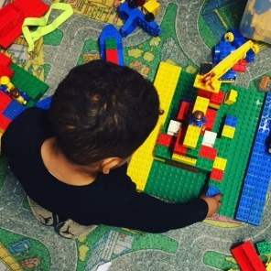

Hoe zorgen wij voor eenzelfde wijze van werken met onze administratie; het groepsplan, de weekplanning en Bosos?

-Evalueer je oude groepsplan goed en neem doelen die niet genoeg behandeld of onvoldoende behaald zijn mee naar de volgende themaperiode( zet deze in je weekplanning weg);

-Kies niet een thema omdat dit “leuk” zou zijn. Maar kies een thema dat past bij je doelen voor de komende periode. Getallen? Thema “Post”, meten? Thema “Dieren”. Dus bedenk eerst je doel, daarna pas je thema.

-Zet in groep 1 “Ankerthema’s in waarin de kinderen zich allemaal zullen herkennen, zoals: Restaurant, winkel, thuis, gaatjes.

-Zie het groepsplan als inspiratieblad en als bron: benoem in je weekplanning je doelen, niet je activiteiten. Zo kun je sturen maar ook volgen zonder je doelen uit het oog te verliezen.

Themaplanning en groepsplan: uitvoeren en evalueren

-in de map kleuterbouw staan 2 mappen met groepsplannen. Een voor de groepen 1 en een voor de groepen 2.

-de groepsplannen zijn ingedeeld in periode 1, 2 en 3. Dus voor iedere 3 maanden een nieuw groepsplan met de doelen voor die periode er al in.

- als je een nieuw thema gaat voorbereiden bekijk je de doelen en zet je de activiteiten die bij die doelen passen erbij onder het kopje: Bij dit thema

-doelen die in het vorige groepsplan nog niet gelukt zijn kun je natuurlijk meenemen naar het volgende plan.

-voor sommige doelen staat een R, dit betekent dat dit doel terugkomt op het rapport.

-het is de bedoeling dat je de voorbeeldplannen “leeg” laat en de ingevulde plannen opslaat in de map thema’s van het lopende schooljaar

-bij ieder groepsplan horen lijsten waar ook de doelen voor deze periode al in staan, zodat je ieder doel van ieder kind kunt bijhouden indien gewenst.

-evaluatie van het groepsplan vindt plaats via het groepsbesprekingsdocument. Ook neem je oude, niet behaalde doelen mee naar het volgende groepsplan.

Groepsplan

Een schooljaar in groep 1: ongeveer 60 einddoelen totaal

Een schooljaar in groep 2: ongeveer 60 einddoelen totaal

Binnen deze 60 doelen zijn subdoelen. Heb deze goed in je hoofd zodat je de leerlijn kent. De einddoelen moeten heel helder beschreven zijn in de einddoelenlijst.

We maken een groepsplan voor 3 maanden met in elk groepsplan 20 einddoelen.

Een schooljaar heeft 3 groepsplannen, per groepsplan (per periode dus) hebben we 2 thema’s. In één schooljaar hebben we zo 6 thema’s. Een thema heeft een ‘open titel’ bijvoorbeeld “We gaan op reis”, zodat je binnen deze titel 2 thema’s kunt kiezen met de groep.

Het groepsplan wordt opgenomen in de weekplanning. Er is dus één moment waarop de komende periode wordt gepland. Het stappenplan hiervoor is:

1. De thematitel wordt door de onderbouwcollega’s bedacht;
2. Het vaste groepsplanformat met de einddoelen van die periode staat al klaar. Dit groepsplan voor de komende 3 maanden wordt door de leerkracht (en eventueel parallelle collega’s) ingevuld met activiteiten;
3. Het groepsplan wordt overgeschreven in de weekplanning in de klassenmap. Doelen en activiteiten worden opgeschreven per week. Activiteiten per dag. Één dag houden we als lege dag; op deze dag bieden we nogmaals doelen aan voor de kinderen die het moeilijk vonden.
4. De doelenposter wordt naast/op de deur gehangen voor ouders om inzicht te hebben in wat hun kind leert op school.

De einddoelen worden elk schooljaar tijdens de laatste bouw kritisch bekeken en waar nodig aangepast. Er wordt enkel veranderd wanneer er een goede onderbouwing is. Er wordt een veranderingen-logboek bijgehouden waarin staat wanneer, waarom en hoe er een verandering is aangebracht.

In het groepsplan zijn de * en de *** kinderen opgenomen. Dit vraagt van de leerkracht om de einddoelen van het vorige groepsplan in gedachten te houden voor de * kinderen, maar ook de einddoelen van het volgende groepsplan voor de *** kinderen. Het laatste groepsplan is tevens de start voor het nieuwe schooljaar.

Het huidige, het vorige groepsplan én alle einddoelen hangen duidelijk zichtbaar op in de klas, zodat de leerkracht hier continu naar kan kijken en dus altijd doelgericht werkt. Echter niet zichbaar voor ouders.

Verdieping in ontwikkeling vindt plaats door de niveaus van spel continu in gedachten te houden tijdens de rondes die je tijdens de spel-werkles door de klas loopt.

Het rapport heeft einddoelen die zijn gefilterd uit de eerder genoemde opgestelde einddoelen.

Evaluatie van het groepsplan

Het doel van evalueren van het groepsplan is even alle kinderen voor je zien en je bewust afvragen ‘Hoe gaat het nu met haar/hem? En wat heeft hij/zij nu nodig?”. Houdt in gedachten: over elk kind moet je 10 minuten kunnen praten; heb elk kind en zijn/haar ontwikkeling dus goed voor ogen.

Bij de evaluatie van het groepsplan evalueer je dus niet het groepsplan, maar het individuele kind én de einddoelen om te zien hoe de groep het doet. Deze evaluatie vraagt van de leerkracht een moment waarop zij bewust *kijkt naar het kind* en *communiceert met het kind.* Blijf in gedachten houden: niet alle einddoelen hoeven behaald te worden; de ontwikkeling van elk kind is anders.

Drie maal per schooljaar (na afronding van het groepsplan dat 3 maanden geldig was) vindt er een groepsbespreking met de intern begeleider plaats. Tijdens dit moment evalueer je het groepsplan. In het groepsbesprekingsformulier is plek gemaakt voor de evaluatie van het groepsplan:

1. Evaluatie van het kind als individu;
2. Evaluatie van de einddoelen op groepsniveau.

Er wordt geëvalueerd op de volgende gebieden:

* Cognitief
* Werkhouding
* Sociaal
* Sfeer in de groep

*Need to know in plaats van Nice to know!*

Belangrijk is dat de evaluatie effectief is. Noteer alleen datgene wat nodig is om je onderwijs in het volgende groepsplan weer voort te kunnen zetten. Je hoeft niet alles uitgebreid te beschrijven, je kunt bij een kind/ een einddoel dat zich prima ontwikkeld bijvoorbeeld opschrijven “Loopt”.

Bij het schrijven van het rapport is het groepsplan én de evaluatie hiervan het uitgangspunt. Nogmaals: dit vraagt van de leerkracht een bewuste, observerende houding gedurende het gehele schooljaar, zodat deze het kind als individu goed in kaart heeft en bij ouders helder kan benoemen hoe zij de ontwikkeling van het kind ziet op school.

Voor duo-collega’s is goede communicatie belangrijk. Zij zijn echter vrij een manier van overdracht te vinden die voor hen prettig is. Dit kan bijvoorbeeld inhouden:

-de groepsplannen samen invullen;

-zorgen dat er in Parnassys informatie staat;

-op het themaplan erbij schrijven;

-Bosos-kinderen verdelen onder elkaar.

Werken met Bosos als ontwikkelingsvolgmodel

Bosos is een middel. De ontwikkeling van een kleuter is heel uiteenlopend, en kan van dag op dag veranderen. Bosos nemen we daarom niet individueel af, maar je vertrouwt op je observatie/blik tijdens de lessen. Eventueel kun je dingen checken die je nog niet weet. Neem het echter wel één op één af bij kinderen met zorg over hun ontwikkeling. Er is een onderverdeling in leeftijd. De groepen 1 en 2 hebben hun eigen einddoelen. Deze zijn altijd verwerkt in de hoeken.

In groep 1 nemen we Bosos 4.3 of 4.6 (ligt aan leeftijd bij binnenkomst) spelenderwijs af bij binnenkomst als screening. Om te zien hoe *de ontwikkeling van het individuele kind* is én om te ontdekken waar *de behoefte van de gehele groep* ligt.

Ook nemen we een Bosos 5.0 en 5.6 af aan het eind van het schooljaar. Is het kind nog lang geen 5.0 aan het eind van groep 1? Neem dan een meer leeftijdsadequate Bosos af.

In groep 2 nemen we Bosos oktober af bij binnenkomst als screening. Om te zien hoe *de ontwikkeling van het individuele kind* is én om te ontdekken waar *de behoefte van de gehele groep* ligt.

Ook nemen we Bosos eind groep 2 af aan het eind van het schooljaar.

In januari-februari nemen we het protocol dyslexie-signalering af als er uitval is op Bosos-leesvoorwaarden.

Merk je zorgen op bij een leerling of twijfel je? Herfstleerling? Vraag de intern begeleider om extra tussentijdse Bosossen af te nemen of doe dit zelf. Bespreek dit goed tijdens groepsbesprekingen.

*Belangrijk!*

Deze manier van werken met het groepsplan, de evaluatie en Bosos geeft de leerkracht vrijheid, maar de intern begeleider minder handvatten. Dit vraagt van de leerkracht om de intern begeleider continu mee te nemen in de ontwikkeling van de groep als geheel én het kind met zorg als individu. Dit kan de leerkracht doen door:

* De intern begeleider altijd in de klas te mogen laten meekijken;
* De groepsbespreking bewust op papier te zetten en tijdens dit gesprek bewuste hulpvragen te stellen;
* Eigen verantwoordelijkheid te dragen voor zorg rondom een leerling/de groep; uit zichzelf naar de intern begeleider te komen met hulpvragen.

Overdracht

De overdracht naar een volgende groep is je laatste groepsbespreking.

De visie van Martine Creemers.

Ons onderbouwteam heeft een scholing gevolgd van onderwijsadviseur Martine Creemers. Hieronder staan de belangrijkste punten beschreven die horen bij haar visie op onderwijs aan het jonge kind.

[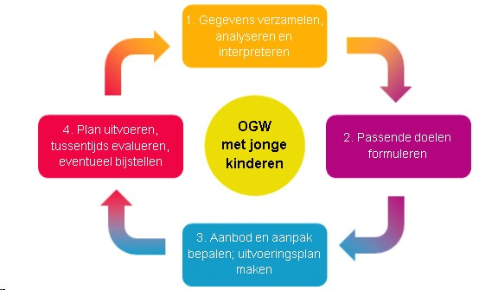](http://www.google.nl/url?sa=i&rct=j&q=&esrc=s&source=images&cd=&cad=rja&uact=8&ved=0ahUKEwjn_5X96crYAhVRzaQKHU2PBzkQjRwIBw&url=http://www.kimfreriks.nl/&psig=AOvVaw0RK9YbtV7McdFkrPwd2QaI&ust=1515585466236794)

*-Kleuter zijn is een ontwikkelingsfase, geen leeftijdsaanduiding. Je kunt de bloem van Bloom gebruiken (leerstrategieen: oriënteren, toekijken, imiteren en experimenteren) om te bepalen wat de beste leerstrategie voor elk kind is en welk eindgedrag je met de kinderen wilt bereiken. Als je weet wat je de kinderen wilt leren, kun je bepalen welke materialen je wilt inzetten, welke problemen je wilt aanbieden en welke vragen je wilt stellen.*

*-Niveaus van leren:*

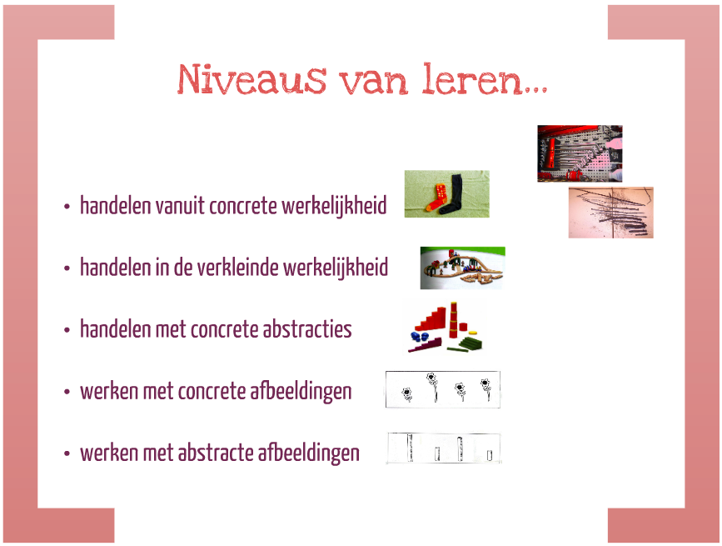

*Tip: verwerk deze niveaus ook in je kleine en grote kringen.*

*-Blijf lang hangen bij onderwerpen, op elk niveau. Het belang van spelend leren op heel veel manieren én het belang van herhaling:*

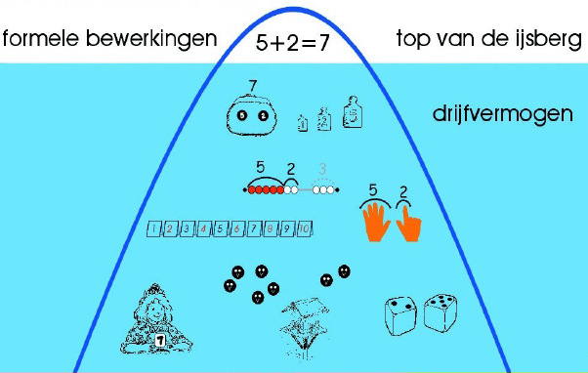

*Tip: getallenlijn, dobbelsteenstructuur eronder, vingers eronder.*

*-Een kind speelt niet om zich te ontwikkelen. Het ontwikkelt zich door te spelen. Bouw vertraging in tijdens je ronde. Observeer eerst, ga daarna pas in actie (indien nodig).*

*Handelingsgericht observeren aan de hand van 6 vragen:*

1. *Voelt de leerling zich prettig?*
2. *Is de leerling betrokken?*
3. *Is de activiteit of het materiaal betekenisvol voor de leerling?*
4. *Heeft de leerling voldoende tijd en ruimte om de leerstrategieën toe te passen?*

*Ja? Niets aan de hand. Nee? Ga door:*

1. *Welke cognitieve vaardigheden vraag ik van de leerling? En passen deze vaardigheden bij de speelbehoefte van het kind?*
2. *Welke materialen moet ik toevoegen om aan te sluiten bij de speelbehoefte van de leerling of welke spelbegeleiding (bijvoorbeeld aansluiten, spel voordoen of idee aandragen) is van mij als leerkracht gewenst?*

*-Rol van de leerkracht: observeren, vragen stellen, aanzetten tot verwondering, problemen inlossen en kansen grijpen. Je lijkt ‘lui’, maar je bent handelingsgericht aan het observeren of de spelactiviteit past bij de speelbehoeften van de kinderen en op basis daarvan geef je impulsen aan het spel.*

*Kansen grijpen:*

[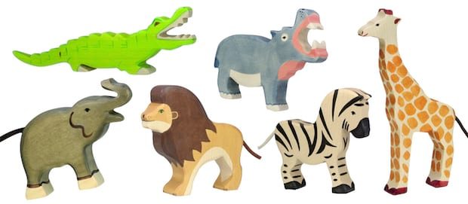](http://www.google.nl/url?sa=i&rct=j&q=&esrc=s&source=images&cd=&cad=rja&uact=8&ved=0ahUKEwja4NP_7MrYAhWSqKQKHY6FAxkQjRwIBw&url=http://urbanmoms.nl/houten-speelgoed-de-mooiste-houten-dieren/&psig=AOvVaw1AkylgdUfOZHFmeHOsb_Pi&ust=1515586274813727)

*Welke is de langste? / Waarom voelt hij zich fijner onder water?*

*-De juiste vragen stellen in de kleine en grote kring en tijdens het spel (Taxonomie van Bloom), zoals we oefenden met het prentenboek:*

[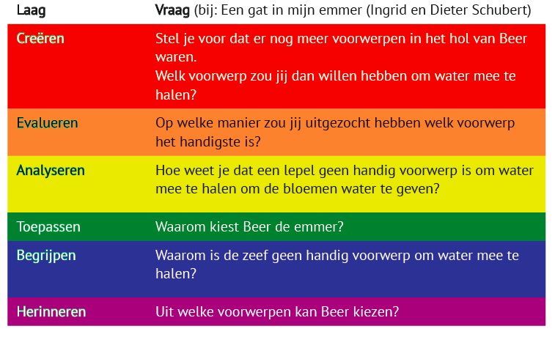](http://www.google.nl/url?sa=i&rct=j&q=&esrc=s&source=images&cd=&cad=rja&uact=8&ved=0ahUKEwjs6omw7crYAhUSKOwKHQMrDw4QjRwIBw&url=http://www.nuvoorlaterutrecht.nl/kennisplein/kleuterwiskunde&psig=AOvVaw3VrzBbCGqkKwsoE4YuotYg&ust=1515586374141583)

*-De kring kan voeding bieden voor het vervolg van activiteiten, in de klas. Denk hieraan: aanbieden, niet aanleren. Pik op wat de kinderen noemen, richt aan de hand daarvan je hoeken in/zet materialen klaar.*

*-Tip: leg af en toe eens de ontwikkelingslijn naast je kinderen/activiteiten. Zie hieronder de ontwikkelingslijn in groep 1 en 2:*

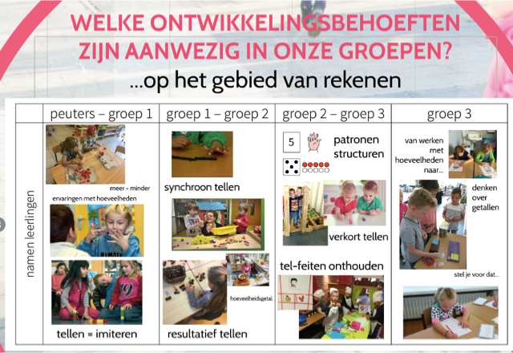

Einddoelen

We hebben onze eigen einddoelen opgesteld, hiervoor hebben we de einddoelen van Bosos bekeken en hier wijzigingen in aangebracht, doelen weggehaald en nieuwe doelen toegevoegd. Deze einddoelen gebruiken we om ons onderwijs op in te richten. 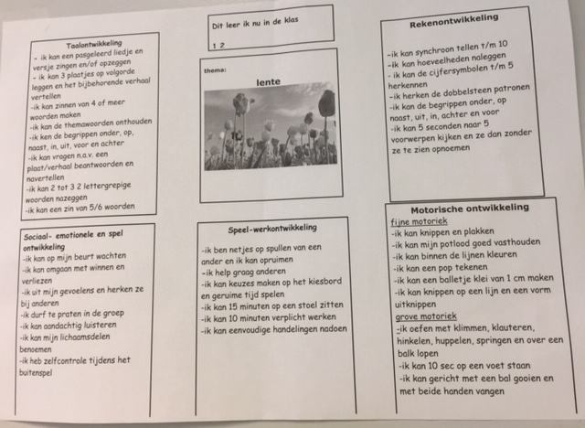

De doelen waar we aan werken hangen we elke periode op de deur. Deze doelenposters staan in de Kleuterbouw-map.

Doelen zichtbaar maken voor kind, leerkracht en ouders

Doelen hoeven we niet visueel zichtbaar te maken: dit kost veel tijd en is weinig effectief. Doelen moeten we benoemen: “Weet je wat je nu geleerd hebt?” Praat over leren op het moment dat het zich voordoet, zoek dit niet in pictogrammen maar zoek dit in de relatie. Je kunt ook het proces benoemen, zodat je meer procesgericht dan doelgericht bent. Benoem het doel in de termen waarin het doel in je groepsplan staat, maar dan gericht op het kind.

Wil je toch je thema/doelen zichtbaar maken? Maak een “groeimuur” met foto’s. Als een kind hierop staat dan voelt hij zich betrokken (=thema-leermuur). Aan het eind van je thema kun je er samen naar kijken en benoemen: “Wat hebben we geleerd?”. Zo evalueer je je thema samen met de kinderen. Ook stimuleert dit vragen vanuit de kinderen waardoor ze zich ontwikkelen.

Belangrijk: voor onze ouders zijn onze doelen al goed zichtbaar d.m.v.: het weekbericht op Parro, de doelenposter naast de klassendeur en de themabrief aan het begin van een thema.

Regels in de kleuterklas

**De basisregels**

[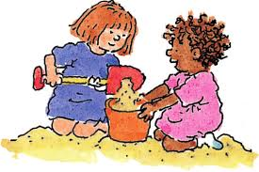](https://www.google.nl/imgres?imgurl=x-raw-image%3A%2F%2F%2Fc40944f08e9a642e3a1a6d4c269e605b99b2fc52dfa85bc82f50ae5499ba93fe&imgrefurl=https%3A%2F%2Fwww.royaljongbloed.nl%2Fdata%2Finkijkexemplaar%2F9789089012593.pdf&docid=sP1R51eebGLb5M&tbnid=LmSajvBECcRMaM%3A&vet=1&w=524&h=350&bih=963&biw=1920&ved=2ahUKEwjzxZbco_LgAhXELlAKHU4MB1A4ZBAzKAEwAXoECAEQAg&iact=c&ictx=1)

We doen elkaar geen pijn.

[](https://www.google.nl/imgres?imgurl=x-raw-image%3A%2F%2F%2F1890d2579a778da41c5384e40a708de1daff19e3a3c4aa5760b7fa14df18b976&imgrefurl=https%3A%2F%2Fwww.royaljongbloed.nl%2Fdata%2Finkijkexemplaar%2F9789089012593.pdf&docid=sP1R51eebGLb5M&tbnid=pI13mlfSkBgV3M%3A&vet=1&w=380&h=390&bih=963&biw=1920&ved=2ahUKEwiAtsHho_LgAhVOmbQKHXRGDXUQxiAoAnoECAEQEw&iact=c&ictx=1)

We zijn niet onaardig tegen elkaar.

[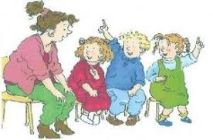](https://www.google.nl/imgres?imgurl=https%3A%2F%2Fi.pinimg.com%2Foriginals%2Fbe%2F01%2Fcd%2Fbe01cd00092b974b133e459fa0f058f7.jpg&imgrefurl=https%3A%2F%2Fwww.pinterest.com%2Fpin%2F2603712259032476%2F&docid=FaIWHPBa2AUq4M&tbnid=lA55krsxYPg3VM%3A&vet=1&w=300&h=198&bih=963&biw=1920&ved=0ahUKEwii8OOnpPLgAhXNY1AKHVocCYEQMwhEKAMwAw&iact=c&ictx=1)

We houden ons aan de regels van de kring.

[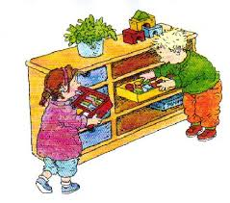](https://www.google.nl/imgres?imgurl=http%3A%2F%2Fwww.kleutergroep.nl%2FSchool-welkom%2Fdagritmekaarten%2FDagmar%2520Stam%2Fopruimen1.jpg&imgrefurl=http%3A%2F%2Fwww.kleutergroep.nl%2FSchool-welkom%2Fdagritmekaarten%2FDagmar%2520Stam%2F%3FC%3DS%3BO%3DD&docid=-0BfM3aIzPYfDM&tbnid=L70aePticTi-nM%3A&vet=1&w=446&h=394&bih=963&biw=1920&ved=0ahUKEwjxqY6wo_LgAhVNb1AKHUN0CI4QMwhBKAAwAA&iact=c&ictx=1)

We zorgen goed voor onze spullen.

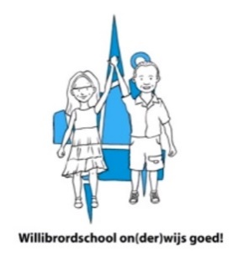

Kring

Elke dag is er in de klas een bewust kring-moment. We leerden van Elena Carmona dat we deze kringmomenten vooral goed in kunnen zetten voor sociaal-emotionele doelen en luisterhoudingsdoelen . Didactische doelen zijn vooral voor in kleinere groepjes en in een meer actieve werkvorm. Bedenk voorafgaand aan de kring goed wat je doelen zijn. Gebruik de bouwstenen en de regiefuncties. De hoeveelheid kringmomenten in de klas wisselt per groep.

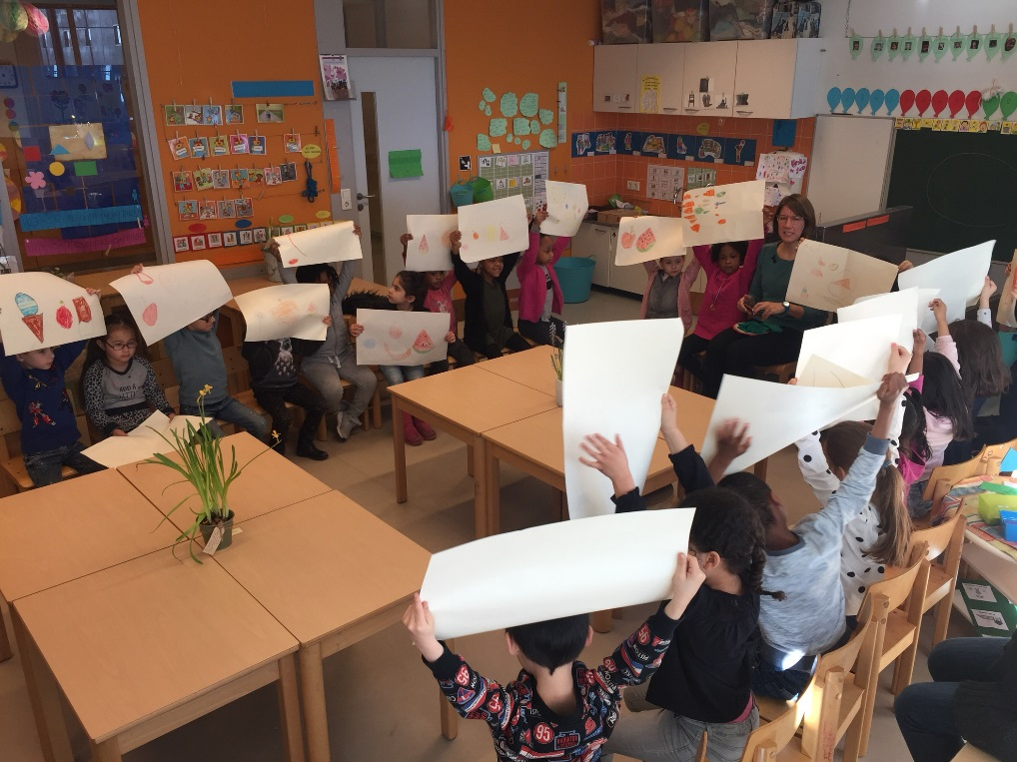

Handleidingen en methodes als naslagwerk

Bij het ontwerpen van het onderwijs in de groepen 1 en 2 gebruiken we als eerste onze eigen fantasie, in samenwerking met de klas. Onze doelen zijn het startpunt en hierbij zoeken we lesactiviteiten en inspiratie om hoeken in te richten. In de onderbouw zijn er een aantal handleidingen en methodes die we gebruiken als naslagwerk en als inspiratie. Deze zijn in elke klas te vinden en in de grote houten kast op de ib-kamer.

|  |  |  |
| --- | --- | --- |
| **Vakgebied** | **Handleiding** | **Advies frequentie** |
| Rekenen | Met Sprongen vooruit | 2 x per week |
| Taal en lezen | Fonemisch bewust  Spreekbeeld (groep 2)  Woordclusters | Zie planning  In overleg  Elke dag, passend bij thema |
| Schrijven | Schrijfdans | Indien gewenst. |
| Sova | Soemo  Goed Gedaan groep 1, 2  Leer-en veerkracht map | Indien gewenst.  Elke week |
| Catechese | Hemel en aarde  Kinderbijbel | Elke twee weken |
| Creatief (handvaardigheid, tekenen, drama, muziek) | Moet je doen | Indien gewenst. |
| Alle ontwikkelingsgebieden | Ko-Totaal  (Houten boekenkast op de gang naast het digibord) | Indien gewenst. |

*Cito*

Wij nemen geen Cito-toetsen meer af bij de kleuters. Dit vraagt van ons echter om de papieren administratie goed op orde te hebben om een helder beeld te hebben van elk kind.

Buitenspelen op het dak

Rol van de leerkracht:

De leerkracht geeft in de klas of in de speelzaal lessuggesties mee aan de kinderen van spelletjes die zij buiten kunnen spelen. Buiten kan de leerkracht even meespelen met deze spellen of zo nu en dan een nieuw spelidee introduceren.

Materialen die we naar buiten meenemen in emmers:

* stoepkrijt
* kleedjes en lakens
* bellenblaas (bij mooi weer)
* springtouwen
* lintjes/ballen

Idee: Boekje ib-kamer (hangt aan de kraan)

Buitenspelen benedenplein

-er moeten drie collega’s buiten staan, dit kunnen teamleden, stagiaires of vrijwilligers zijn.

-wees goed op tijd. Start van de pauze is 11.45 uur.

-collega’s met kinderen met opvallende ziekten die van belang zijn om in de gaten te houden, geven dit per mail door aan alle buitenbeurtcollega’s.

-de collega’s verdelen zich over het plein en hebben elk een eigen taak:

1. In de hoek bij het hek. Houd hier ook mensen die het plein oplopen in de gaten. Vraag eventueel of je hulp kunt bieden, zeker wanneer je het niet vertrouwd. Let ook goed op het klimrek en bewaak de fietsende kinderen.
2. Bij de witte deur. Houd hier in de gaten welke kinderen naar de wc zijn, loop eventueel af en toe even naar de wc binnen om te kijken of hier niet teveel kinderen staan. De 4 plaskettingen hangen aan de witte deur, zodat er 4 kinderen tegelijk naar de wc kunnen.
3. Aan de zijkant van het plein, voor de kerk. Zet de fietsen en speelmaterialen uit de schuur buiten en ruim deze om 12.10 uur weer netjes op in de schuur.

Voor alle collega’s buiten: verzamel om 12.13 weer alle kinderen zodat de leerkrachten de rijen om 12.15 uur mee naar binnen kunnen nemen.

Betrokkenheid van ouders bij het onderwijs

-in het kader van Leer-en veerkracht zijn er vaste inloopmomenten voor ouders. Hiernaast worden ouders gevraagd bij uitjes en activiteiten wanneer een werkgroep dit aangeeft.

Afspraken ict-onderbouw

Ict moet bij kleuters worden ingezet als middel en niet als doel. Denk aan extra woordenschatoefeningen bij taalarme kinderen of juist als extra uitdaging bij kinderen met een ontwikkelingsvoorsprong. Groep 2 gaat 1 keer per week naar de computerstraat om hier te oefenen in het werken met de muis of het doen van leeractiviteiten, bijvoorbeeld Bas taal of Squla (groep 2).

*Groep 1 en 2*

We werken niet met computers in de klas. In groep 1 en 2 willen we de focus leggen op puur zintuigelijk spel.

*Digibord*

We werken met het Digibord op de gang. Een rooster hiervoor wordt elk jaar aan de start van het schooljaar opgesteld. Op dit Digibord bekijken we onder anderen bijvoorbeeld Schooltv-afleveringen die aansluiten bij het thema.

Via Bibliotheek Rotterdam kunnen we digitale prentenboeken bekijken op het digi bord via:

[www.debieb.nl/digitale-prentenboeken](http://www.debieb.nl/digitale-prentenboeken)

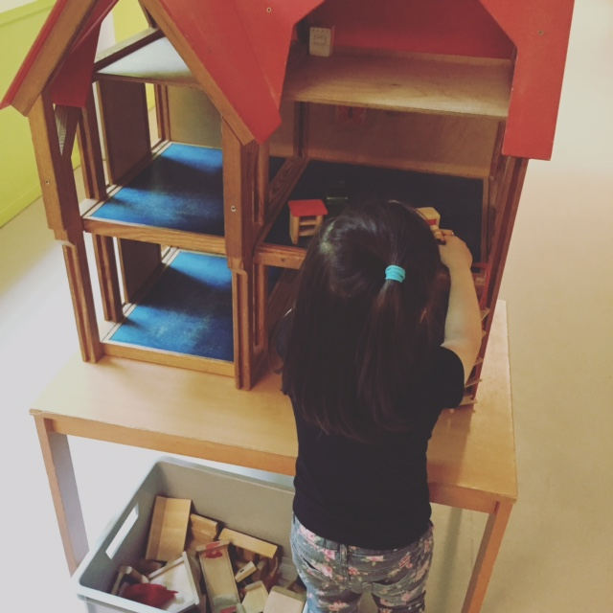

Goed om te weten:

*Parnassys*

Het digitale dossier van de school. Zet hier belangrijke notities in over kind.

*Fysiotherapie, logopedie.*

In de school is er de mogelijkheid tot fysiotherapie en logopedie. Vraag de intern begeleider voor meer informatie hierover.

Stappenplan logopedie is:

1. Overleg met ib
2. Formulier invullen
3. Met ouders in gesprek
4. Ouders gaan met brief naar huisarts
5. Op school of in de praktijk start therapie
6. Vraag ouders of je tussentijdse- en eindverslagen mag inzien.

Stappenplan fysiotherapie:

1. Gesprek met ouders
2. Ouders nemen contact op met fysiotherapeute
3. Vraag ouders of je tussentijdse- en eindverslagen mag inzien.

*Opleidingsschool*

De Willibrordschool is een opleidingsschool. Dit betekent dat wij het opleiden van studenten belangrijk vinden en ons hier actief voor inzetten. In overleg kan er een Pabo-student of een onderwijs-/klassen assistent-student in de klas geplaatst worden.

De RVKO heeft als uitgangspunt dat iedere groep in beide semester een student ontvangt, behalve als er vanuit directie goede redenen zijn om dit niet te doen. De Willibrordschool is een type-B variant, nu er een bovenschools opleidingscoördinator is zullen er nieuwe ontwikkelingen volgen. De schoolopleider ontvangt de nieuwe studenten en legt de belangrijkste regels en afspraken uit. De collega’s hebben een open houding naar studenten toe en zorgen ervoor dat zij zich welkom voelen op school. De coördinator opleiden in de school zorgt voor het contact en de communicatie met de pabo en het team van de Willibrordschool. Er zal minimaal 1 klassenconsulatie plaatsvinden per semester door de schoolopleider. De studenten worden in de breedste zin van het woord betrokken bij de school als geheel.

*Verjaardag in de klas*

Een verjaardag is voor ieder kind een belangrijke en spannende gebeurtenis. Daarom

schenken wij aan de jarige extra aandacht. Een verjaardag (niet van 4-jarigen, dat is nog te spannend!) wordt in de kring gevierd, de jarige krijgt een verjaardagsmuts.

In de kring wordt er gezongen en de jarige mag in de klas een traktatie uitdelen. Hierbij moet altijd rekening worden gehouden met bepaalde allergieën, eventueel kan de traktatie mee naar huis gegeven worden. Stimuleer het gebruik van een gezonde(re) traktatie onder ouders. Ook mag de jarige de klassen (groepen 1 en 2) rond tijdens het eten in de middag. Een grote kaart met stiften mag mee en de jarige mag 1 maatje kiezen uit het traktatiezakje, en 1 maatje zelf kiezen. Zo komt elk kind aan de beurt.

Uitnodigingen van verjaardagen mogen ouders niet in de klas uitdelen, om te voorkomen dat andere kinderen verdrietig raken.

*Verjaardag juf*

De verjaardag van de juf mag naar eigen idee wel/niet gevierd worden.

*Schoolarts*

In groep 2 worden de kinderen opgeroepen door de schoolarts. De leerkracht wordt hiervan op de hoogte gesteld.

*Gebruik medicijnen*

Wanneer een kind medicatie moet gebruiken onder schooluren, dan dienen ouders het medicijnprotocol in te vullen en in de klas achter te laten.

*Overblijfafspraken:*

De kinderen spelen buiten van 11.45 u tot 12.15 u. Daarvoor of daarna eten zij brood in de klas met de groepsleerkracht. In de ochtend om 9.45 eten zij fruit in de klas.

De kinderen moeten zelf brood meenemen en een pakje drinken o.i.d. Frisdrank (met prik) is niet toegestaan. En ook snoep, chips en kauwgom horen niet bij de lunch (dit geldt ook voor de kleine pauze).

*Pauzetijden*

Maandag, dinsdag, donderdag en vrijdag

Dak

|  |  |  |
| --- | --- | --- |
| 8.45u – 9.45u | Willibrordschool | Groep 1/2 |
| 9.45u – 10.00u | Willibrordschool | Groep 3/4/5 (6) |
| 10.00u – 10.15u | Willibrordschool | Groep 6/7/8 (5) |
| 10.20u – 10.40u | Jan Prins |  |
| 10.45u – 11.00u | Jan Prins |  |
| 11.00u – 11.25u | Jan Prins | Groep 1/2 |
| 11.25u – 11.55u | Willibrordschool | Groep 3/4/5 (6) |
| 11.50u – 12.20u | Willibrordschool | Groep 6/7/8 (5) |
| 12.25u – 12.50u | Jan Prins |  |
| 12.55u – 13.30u | Jan Prins |  |
| 13.30u – 14.30u | Willibrordschool | Groep 1/2 |
| 14.30u – 15.00u | Jan Prins | Groep 1/2 |

Benedenplein

|  |  |  |
| --- | --- | --- |
| 9.00u – 10.15u | Jan Prins | Groep 1/2 |
| 10.15u – 11.00u | Peuters |  |
| 11.00u – 11.45u | Willibrordschool | Groep 1/2 |
| 11.45u – 12.30u | Willibrordschool | Groep 1/2 (5) |
| 12.30u – 13.30u | Jan Prins | Groep 1/2 |
| 13.30u – 14.15u | Peuters |  |
| 14.15u – 15.00u | Jan Prins | Groep 1/2 |

Woensdag

Dak

|  |  |  |
| --- | --- | --- |
| 8.45u – 9.45u | Willibrordschool | Groep 1/2 |
| 9.45u – 10.00u | Willibrordschool | Groep 3/4/5 (6) |
| 10.00u – 10.15u | Willibrordschool | Groep 6/7/8 (5) |
| 10.20u – 10.40u | Jan Prins |  |
| 10.45u – 11.00u | Jan Prins |  |
| 11.00u – 12.00u | Jan Prins | Groep 1/2 |
| 12.00u – 12.30u | Willibrordschool | Groep 1/2 |

Benedenplein

|  |  |  |
| --- | --- | --- |
| 9.00u – 10.15u | Jan Prins | Groep 1/2 |
| 10.15u – 11.00u | Peuters |  |
| 11.00u – 12.30u | Willibrordschool | Groep 1/2 |

### *Te laat komen:*

De kinderen moeten uiterlijk om 8.30 u. in de klas zijn. Zijn kinderen binnen een maand meer dan drie keer te laat, dan ontvangt u een brief van de groepsleerkracht met een dringend verzoek op tijd te komen. Als het gedrag hierna niet verbetert, wordt telefonisch contact met de ouders opgenomen. Treedt dan nog geen verbetering op, wordt dit aangegeven bij de directie en wordt er een melding gedaan bij de Leerplichtambtenaar (dit gebeurd na 12 keer te laat komen). Zijn kinderen nog 4 jaar? Maak dan een notitie van vaak te laat komen in Parnassys. Er zijn twee soorten te-laat-brieven, voor 4-jarigen en voor 5-jarigen.

*Verlof aanvragen*

Het kan voorkomen dat buiten de vakanties en vrije dagen voor het kind extra verlof noodzakelijk is wegens bijzondere omstandigheden. Dit moeten ouders bij directie aanvragen. Dit verzoek moeten ouders een aantal weken van tevoren doen. Zij krijgen het formulier weer terug met daarop vermeld of er wel of geen toestemming wordt gegeven voor het extra verlof.

*Praktische afspraken*

Stoplicht

Groep 1: als klas er klaar voor is. Marijke bespreekt dit tijdens de GB’s.

Groep 2: verplicht, ten goede voor de doorstromende lijn naar groep 3.

Rood: stil

Oranje: fluisterstem

Groen: vrij praten

Timer-timer

Elke klas gebruikt deze.

Nadenkstoel/afkoelstoel

Elke klas: een plekje apart om tot rust te komen, moet er in elke klas zijn.

Communicatie naar en met ouders

Met ouders communiceren we digitaal via Parro. Ouders krijgen veel berichten via Parro, daarom hebben we de afspraak gemaakt één keer per week (vrijdag) een Parro weekbericht met foto’s te plaatsen. Zet hierin:

-doelen waar je die week aan gewerkt hebt

-activiteiten gedurende de week

-Bijbelverhaal van de week

-uitjes met de kinderen

-jarigen

-benoem bijzonderheden komende week/komende periode

Overige afspraken:

*Alleen overdag berichten sturen, op werkdagen.

*Gepreksfunctie ouders onderling uit

Wel is het belangrijk dat hier de stiltemodus bij iedereen gelijk wordt ingesteld (voor 07.00 en na 18.00 Parro niet meer gebruiken).

Ook gebruiken we het whiteboard naast de klas om informatie op te schrijven die gericht is aan ouders.

Ouders vragen we regelmatig om te helpen bij activiteiten, ook dit kun je aangeven via Parro en het whiteboard.

Rapportgesprekken met ouder én kind

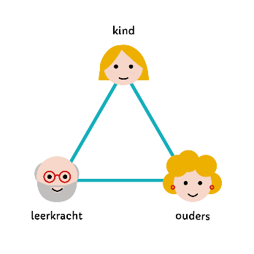

Het doel van de gesprekken is: Ouders betrekken bij het leerproces van hun kinderen.  
  
Let op: voor kinderen is dit ook een ontwikkeling, een 4-jarige kleuter zal tijdens het gesprek b.v. een puzzel aan het maken zijn en als hij zijn/haar naam hoort opkijken. Van een groep 8 leerling wordt weer iets heel anders verwacht.

De insteek van je gesprek kan zijn:

1. Kwaliteiten (start je gesprek aan de hand van de kwaliteiten vanuit positieve psychologie.
2. ‘Wat wil je leren?’ en visualiseer de weg ernaartoe.
3. Rapport (en een onderwerp waar jij het aan de hand van het rapport over wil hebben).

Vooraf een gesprek:

Houdt met (enkele) kinderen een voorbereidingsgesprek. Dit kan zijn aan de hand van iets concreets dat je tijdens het driehoeksgesprek wilt bespreken; kan ook iets zijn dat de leerling graag wil bespreken.  
Je kunt ook gebruik maken van hulpkaartjes om een gesprek te voeren (onderwijs maak je samen).

Overgang peuters naar groep 1

Van spelend leren naar betekenisvol leren; de overgang van groep 2 naar groep 3

Een doorgaande ontwikkelings (leer) lijn aan jonge kinderen

Doorstroom van groep 2 naar 3

***Hoe zien wij onze doorstroom van jonge kinderen (4-7 jaar)***

**Onze visie voor onze kleuters:**

*Op de Willibrordschool leer je jezelf en de wereld om je heen te ontdekken door middel van spel en beweging, omdat dit de manier is hoe jij als kleuter dingen leert. De juf of meester neemt rustig de tijd om jou te leren kennen en helpt je ontdekken waar je goed in bent en wat je nog kunt leren. De juf of meester heeft interesse in je en stimuleert je in je spel om jezelf te ontwikkelen. We vinden het belangrijk dat je goed leert omgaan met anderen, materialen en de regels van de school.*

**Visie op onderwijs aan groep 3:**

*Op de Willibrordschool hebben we zicht op de doelen van groep 3 en weten we welke we spelenderwijs kunnen aanbieden. In groep 3 werken we thematisch en clusteren we doelen per thema. Voor ons aanbod maken we gebruik van spelend leren in combinatie met de methode. We maken bewuste keuzes wanneer we de methode inzetten en wanneer we spelenderwijs werken, waarbij we altijd het lesdoel en de fasen van spel voor ogen houden.*

*We werken in een uitdagende leeromgeving, we bieden leerinhouden aan op verschillende niveaus aansluitend bij de zone van de naaste ontwikkeling, en we maken waar mogelijk, gebruik van concrete materialen*

Doorlopende leerlijn

(zie bijlage 1: einddoelen groep 1, 2 en 3)

Zowel bij de kleuters als in groep 3 werken we vanuit de (SLO) doelen. Waar we in de kleuterbouw ons onderwijsaanbod inrichten vanuit thema’s die aansluiten bij de beleving van kinderen en binnen die thema’s spelenderwijs werken, werken we in groep 3 daar waar mogelijk spelenderwijs. Dit doen we in combinatie met de methode.

Aansluiten bij de onderwijsbehoefte van jonge kinderen

**Signaleren en ondersteunen**

We kijken, samen met de intern begeleider , naar de ontwikkeling van het kind in verhouding tot de doelen en daarop wordt het programma voor de kinderen aangepast. Dit proces stemmen we af tijdens groepsbesprekingen en met behulp van ons groepsplan.

Om de ontwikkeling van de groep en het individuele kind zo goed mogelijk te volgen observeren we, aan de hand van de regiefuncties de leerlingen. Daarnaast hanteren we in de kleuterbouw het observatie instrument: BOSOS ( zie voor afspraken rond afname het kleuterbouwboekje) en volgen we de leerlingen in groep 3 door te observeren, daar waar nodig met de methodetoetsen en altijd via Cito.

Uitwisselen van gegevens en ervaringen leerkrachten groep 2 en 3

Een aantal keer per jaar (zie jaarplanning) zijn er momenten ( overdracht, terugkoppeling in oktober, 3 keer per jaar groep 2-3 overleg) georganiseerd waarop leerkrachten van groep 2 en 3 ervaringen en gegevens uit kunnen wisselen zodat zij van elkaar kunnen leren en eventueel hun onderwijsaanbod kunnen aanpassen.

Wie coördineert en bewaakt de doorgaande lijn tussen groep 2 en groep 3

De didactisch coach (onderbouw) en de intern begeleider (onderbouw) zijn samen verantwoordelijk voor het coördineren en bewaken van de doorgaande lijn tussen groep 2 en 3. De didactisch coach richt zich vooral op het onderwijsinhoudelijke aanbod, spelenderwijs leren en regieversterkend handelen. De intern begeleider zorgt ervoor dat de criteria voor de overgang van 2 naar 3 helder zijn en dat in gesprek helder wordt waar de behoefte van een kind zit, daarmee sluiten wij zoveel mogelijk aan bij de ontwikkeling van het individuele kind.

|  |
| --- |
| **Overgang van groep 2 naar 3**  ***Wat doen we nu?*** |

|  |  |  |
| --- | --- | --- |
| **Wanneer** | **Signaleren /observeren** | **Actie** |
| **Oktober groep 2** | Observaties spel (fasen van spel en regiefuncties) | Bijsturen op regiefuncties |
| Bosos oktober groep 2 | Bij uitval overleg met IB en nemen we ook Bosos november en januari af  (ouders worden hier ook in meegenomen) |
| **November groep 2** | Groepsbespreking (lkr + ib) |  |
| **Januari groep 2** | Vanuit dyslexieprotocol afstemmen  Vanuit dyscalculieprotocol afstemmen | Bij uitval Bosos januari de onderdelen: auditieve synthese, auditieve analyse, letters benoemen en spontane spelling.  (ouders zijn op de hoogte en worden betrokken bij bv voorschotbenadering)  bij uitval bosos op rekenonderdelen; eventueel aanvullend screening UGT |
| **Maart groep 2** | Groepsbespreking (lkr + ib)  Tijdens deze bespreking is zicht op de twijfel richting groep 3; | We zorgen dat we in de aanpak zo dicht mogelijk blijven aansluiten bij de ontwikkeling van de leerling, we bepalen wel waar we op gaan sturen (werkhouding, emotionele ontwikkeling, cognitieve ontwikkeling)  (Ouders zijn op de hoogte van onze twijfel)  *Directie is ook op de hoogte van deze twijfel* |
| **Mei/juni groep 2** | We evalueren adv (spel) observaties, Bosos april en gesprek lkr/IB/ouders | In welke groep gaan we, kijkend naar de ontwikkelingslijn van het kind, de ingezette weg/lijn en de einddoelen van groep 2 het beste laten aansluiten bij de behoefte van deze leerling. Met ander woorden: verlengen of versnellen?  Zijn er alternatieven voor verlengen? Op welke manier kunnen we ondersteunen in de ontwikkeling  Groep 3 (beperkt) maatwerk mogelijk?  Extra vaardigheden aanleren in groep 2  Op een ander moment doorstromen? |

Kleuterbouwverlenging

*Op basis van het onderstaande zou je een verlenging kunnen overwegen. Doe dit altijd in gesprek met de intern begeleider, en vraag je af of het de ontwikkeling is die ‘achterloopt’ en we het dus over rijpen hebben of dat het over kindkenmerken gaat.*

**cognitieve vaardigheden**:

Einddoelen groep 2

* Mondelinge taalvaardigheid
* Ontluikende en beginnende geletterdheid
* Taalbeschouwing
* Getalbegrip en meten/meetkunde

**sociaal-emotionele ontwikkeling (veerkracht)**:

Einddoelen groep 2

* Zelfbeeld/ontwikkeling van identiteit
* Ontwikkeling van zelfstandigheid
* Sociaal gedrag/ontwikkeling van sociale vaardigheid
* Werkhouding en concentratie

*Willen we deze criteria specifieker benoemen?*

Kleuterbouwverlenging en dan…

* Op welke wijze realiseren we een aangepast programma indien besloten wordt tot kleuterbouwverlenging
* Hoe zorgen we ervoor dat een aangepast programma aansluit bij de mogelijkheden en de ontwikkeling van het kind, m.a.w. hoe voorkomen we een herhaling van het aanbod van het voorgaande jaar
* hoe leggen we de afspraken tussen school en ouders bij kleuterbouwverlenging vast?

Vanuit de inspectie

* Wet op primair onderwijs

***Het onderwijs wordt zodanig ingericht dat de leerlingen een ononderbroken ontwikkelingsproces kunnen doorlopen. Het wordt afgestemd op de voortgang in de ontwikkeling van de leerlingen***

* Najaarsleerlingen * (vierdekwartaalleerlingen) doorstroming op ontwikkelingsgebied

*De insteek van de inspectie is dat ook voor de najaarsleerlingen geldt dat de beslissing over overgqang gebaseerd moet zijn op het aansluiten op de ontwikkeling van de leerling. Scholen kunnen daarbij hun eigen criteria opstellen en een protocol hanteren. De inspectie pleit ervoor de doorstroming naar groep 3 uitsluitend te baseren op ontwikkelingsgegevens*

* Waar kijkt de inspectie naar:
* Krijgen de kleuters een breed aanbod
* Sluit het kleuteronderwijs aan op het onderwijs in de groepen 3 en verder
* Lopen de leerinhouden op qua niveau, aansluitend op de ontwikkeling van de kleuters (beredeneerd aanbod)

Wat zegt de wetenschap over kleuterbouwverlenging / doubleren

* Effecten wel of niet kleuterbouwverlenging:

*…kleuterbouwverlenging in het algemeen weinig effect sorteert aangaande de schoolse prestaties, met name op lange termijn… (Roeleveld en Van der Ven 2007)*

*…kleuterbouwverlenging heeft amper een positieve invloed op lees en rekenvaardigheden van de leerling … (Hong en Raudenbusch 2005)*

*… naar het effect van het versneld doorstromen naar groep 3 is, zeker in vergelijking tot het vertraagd doorstromen, nog relatief weinig onderzoek gedaan…(tijdschrift orthopedagogiek 2013)*

*… Op alle onderdelen van de cito eind toets blijken vroege (jonge) leerlingen hoger te scoren dan de overige leerlingen (cito 2010) een aanwijzing dat een eventueel versnelde schoolloopbaan dan wel “de jongste zijn” in een klas geen negatief effect hoeft te hebben op de cognitieve prestaties van leerlingen….*

*… Veel leerkrachten vinden het lastig een beslissing te nemen over het overgaan van een kind van groep 2 naar groep 3. Dat heeft met name te maken met het feit dat kleuters zich in sprongen ontwikkelen. Soms is er een terugval, maar maken ze daarna een grote stap vooruit. Uit onderzoek blijkt dat leerkrachten door deze sprongsgewijze ontwikkeling soms de cognitieve capaciteiten van kleuters onderschatten ( Roeleveld & van Veen 2007)…*

*…. De meer doelmatige aanpak in kleutergroepen (bv door de introductie van de SLO doelen), heeft er wel toe geleid dat de overdracht van leerlingen naar groep 3 soepeler verloopt (artikel: doorstroom van kleuters, OCW en PO raad, juni 2016)*

* Effecten op doubleren in het algemeen

*… op scholen waar leerkrachten moeite hebben met differentiëren , doubleren meer (jonge) leerlingen… (Vernooy, 2005)*

Misvattingen over de inspectie

* **De oktobergrens is vervangen door de januarigrens**; *niet een datum of de leeftijd van een kind, maar alleen de ontwikkeling van een kind en het oordeel van de school hierover bepalen of een kind overgaat.*
* **Herfstleerlingen die na de zomervakantie weer in groep 1 terechtkomen, gelden formeel als ‘zittenblijvers’** *van het officieel aanmerken als zittenblijver van kinderen in de leerjaren 1 en 2 is geen sprake. De school moet wel kunnen verantwoorden waarom de herfstleerling na de zomer weer in groep 1 start (herfstkleuters die 2,5 jaar kleuteren , doen langer dan 8 jaar over de basisschool periode, deze ‘extra tijd’ wordt hen niet aangerekend*
* **Kleuters die na de kerstvakantie beginnen komen na de zomervakantie automatisch in groep 1** *Dit mag nooit een automatisme zijn.*

*najaarsleerlingen geboren tussen 1 oktober en 1 januari ( de helft van de scholen hanteert de 1 okt grens, 1/3 van de scholen hanteert de 1 januari grens.

Rapporten

Ouders hebben 4-6 weken na de start van hun kind een kennismakingsgesprek met de leerkracht(en) op school. Kinderen die later instromen hebben dan ook na 4-6 weken een kennismakingsgesprek met de leerkracht. Hierna volgen twee rapportgesprekken met ouders. Kinderen die langer dan 10 schoolweken op school zijn, krijgen een rapport mee. Zijn kinderen korter op school dan worden de rapportgesprekken veranderd in voortgangsgesprekken. Kinderen die vanaf januari op school komen krijgen nog een kennismakingsgesprek (dit zijn eigenlijk groep 0, of “instroomkleuters”). Deze kinderen krijgen aan het eind van het schooljaar een “instroomrapport” mee, dat hoeft nu nog niet. Mits ze al naar groep 2 doorstromen, dan krijgen ze aan het eind van het schooljaar wel een groep-1 rapport mee. Wanneer er tussendoor zorgen zijn rondom het kind of belangrijke punten die besproken moeten worden (zoals uitval op een bepaald ontwikkelingsgebied) dan plant de leerkracht een afspraak met ouders én graag kind erbij.

Van alle gesprekken met ouders worden de belangrijkste notities in Parnassys geschreven door de leerkracht. Zorgen worden gedeeld met de intern begeleider en bij grote zorg ook met directie.

Contact met het onderbouwteam

Het onderbouwteam op de Willibrordschool werkt bewust aan een ontwikkelingsgerichte houding naar elkaar toe. Zo werken we op positieve wijze, waarin ruimte is voor elkaar en waarin er de veiligheid is om elkaar liefdevol te confronteren. Zo ongeveer elke 6 weken vindt er een bouwoverleg plaats. Hierin wordt van elke collega een actieve inzet verwacht en indien nodig, een goede voorbereiding. De bouwcoördinator zorgt voor de bewaking van de visie binnen de onderbouw, het onderbouwteam draagt de gezamenlijke verantwoordelijkheid om met elkaar taken op te pakken. Ook is het aan de onderbouwcollega’s om zelf onderwerpen op de bouw aan te dragen.

Bijlage: Roosters

*Bijlage 1-methoderooster*  
  
Op de Willibrordschool wordt er voor de meeste vakken een methode gebruikt. In deze tabel staat welke methodes er gebruikt worden en in welke groepen.

|  |  |  |
| --- | --- | --- |
| **Vakgebied** | **Methode** | **Groepen** |
| Taal en rekenen | Ko-totaal *ter inspiratie* | 1 en 2 |
| Rekenen | Met sprongen vooruit | 1 en 2 |
| Taal | Fonemisch bewust spreekbeeld | 2 |
| Algehele ontwikkeling jonge kind | Bosos leerlingvolgsysteem | 1 en 2 |
| Technisch lezen, begrijpend lezen en spelling | Veilig leren lezen | 3 |
| Technisch lezen | Estafette | 4 t/m 5 |
| Taal en spelling | Taalactief | 4 t/m 8 |
| Begrijpend lezen | Nieuwsbegrip en Grip op lezen | 4 t/m 8 |
| Rekenen | De wereld in getallen | 3 t/m 8 |
| Schrijfonderwijs | Pennenstreken | 3 t/m 6 |
| Studievaardigheden | Blits | 5 t/m 8 |
| Engels | Groove Me | 6 t/m 8 |
| Aardrijkskunde | Meander | 5 t/m 8 |
| Geschiedenis | Brandaan | 5 t/m 8 |
| Natuuronderwijs | Naut | 3 t/m 8 |
| Verkeer | Verkeerskrant | 3 t/m 8 |
| Godsdienst | Hemel en aarde | 1 t/m 8 |
| Sociale en emotionele ontwikkeling | Goed gedaan *ter inspiratie*  Leer- en veerkracht! | 1 t/m 8 |
| Zwemles |  | 5 t/m 6 |
| Leerlingvolgsysteem | Viseon | 1 t/m 8 |

*Bijlage* *2-urenberekening*Richtlijn urenberekening met het vakantierooster

|  |  |
| --- | --- |
| **Inkomsten** | **1 t/m 8** |
| aantal lesuren per week | 25,00 |
| lesuren p.wk. x 52 weken | 1300 |
| Bijtelling 29 en 30 sept | 9,25 |
|  | **1309,25** |
| **Uitgaven** |  |
| Herfstvakantie  21-10-’19 t/m 25-10-‘19 | 25,00 |
| Kerstvakantie  23-12-’19 t/m 03-01-‘20 | 50,00 |
| Voorjaarsvakantie  24-02-’20 t/m 28-02-‘20 | 25,00 |
| Goede vrijdag /Pasen  10-04-‘20 t/m 13-04-‘20 | 10,50 |
| Meivakantie  27-04-’20 t/m 08-05-‘20 | 50,00 |
| Hemelvaart  21-05-’20 t/m 22-05-’20 | 10,50 |
| Pinksteren  01-06-‘20 | 5,25 |
| Zomervakantie  20-07-’20 t/m 28-08-‘20 | 150,00 |
| Vijf vrije vrijdagen voor de vakantie en twee studiedagen:  18-10-’19 / 20-12-’19 / 21-02-’20 / 24-04’20 / 17-07-‘20  17-09-’19 / 31-01-‘20 | 36,75 |
|  | **363,00** |
|  | 946,25 |
| **aantal gewenste lesuren** | **947,5** |
|  |  |
| **marge uren** | **6,25** |

*Bijlage 3-richtlijnen tijdsverdeling over de verschillende vakken*

|  |  |  |  |  |  |  |  |
| --- | --- | --- | --- | --- | --- | --- | --- |
| **groepsverdeling** | **1-2** | **3** | **4** | **5** | **6** | **7** | **8** |
| Zintuiglijke ontwikkeling (hier valt onder: handvaardigheid/ tekenen/ rekenen/ taal) | 9 |  |  |  |  |  |  |
|  |  |  |  |  |  |  |  |
| taalontwikkeling | 4 ¾ |  |  |  |  |  |  |
| Taal |  | 6 | 6 | 5 | 6 | 6 | 6 |
| Schrijven | ½ | 2 | 2 | ½ | ½ | ½ | ½ |
|  |  |  |  |  |  |  |  |
| technisch lezen |  | 4½ | 3½ | 3 | 1 | ½ | ½ |
| begrijpend lezen |  |  | 1½ | 2 | 2 | 2 ¾ | 2 ¾ |
| studievaardigheden Blits |  |  |  | ½ | ½ | ½ | ½ |
|  |  |  |  |  |  |  |  |
| rekenen en wiskunde | 1¾ | 5 ½ | 5½ | 5 ¼ | 5 ¼ | 5½ | 5½ |
|  |  |  |  |  |  |  |  |
| Engels |  |  |  |  | ½ | ½ | ½ |
|  |  |  |  |  |  |  |  |
| aardrijkskunde |  |  |  | ¾ | ¾ | ¾ | ¾ |
| geschiedenis |  |  |  | ¾ | ¾ | ¾ | ¾ |
| biologie |  | ½ | ½ | ¾ | ¾ | ¾ | ¾ |
| verkeer |  | ½ | ½ | ½ | ½ | ½ | ½ |
| ict |  |  |  |  | ½ | ½ | ½ |
|  |  |  |  |  |  |  |  |
| handvaardigheid |  | ½ | ½ | ½ | ½ | ½ | ½ |
| tekenen |  | ½ | ½ | ½ | ½ | ½ | ½ |
| muziek | ½ | ½ | ½ | ½ | ½ | ½ | ½ |
| expressie-activiteiten |  |  |  |  |  |  |  |
| lichamelijke oefening | 5½ | 1 ½ | 1 ½ | 2 | 2 | 1 ½ | 1 ½ |
|  |  |  |  |  |  |  |  |
| godsdienst en levensbeschouwing | ½ | ½ | ½ | ½ | ½ | ½ | ½ |
| soc-emo ontwikk. | **1/2**:Goed Gedaan/Leer- en Veerkracht **3-8**: Leer- en Veerkracht | 1 ¼ | 1 ¼ | ¾ | ¾ | ¾ | ¾ | ¾ |
|  |  |  |  |  |  |  |  |
| pauze | 1¼ | 1¼ | 1¼ | 1¼ | 1¼ | 1¼ | 1¼ |
|  |  |  |  |  |  |  |  |
| **totaal aantal uren per week** | **25** | **25** | **25** | **25** | **25** | **25** | **25** |

*Bijlage 4-personeelsbezetting***Directie**

|  |  |
| --- | --- |
| Directeur | Mark Privé |
| Adjunct-directeur | Kim Donkers |

**Bouwcoördinator**

|  |  |
| --- | --- |
| Onderbouw | Marijke Verhagen |
| Middenbouw en Bovenbouw | Annemay van den Heuvel |

**Didactisch coach**

|  |  |
| --- | --- |
| Onderbouw | Marijke Verhagen |
| Middenbouw en Bovenbouw | Michèle Maat en Annemay van den Heuvel |

**Interne begeleiding en verzuimcoördinator**

|  |  |
| --- | --- |
| IB groep 1/2/3 | Marijke Verhagen |
| IB groep 4/5/6/7 | Guusje Oosterom |
| IB groep 3/4/5/6/7/8 | Ruby van Bilsen |

**Groepsbezetting**

|  |  |
| --- | --- |
| Groep 1A | Claudy Dibbits (ma/di) en Suzanne van Balen (wo/do/vrij) |
| Groep 1B | Melissa Rijnsdorp |
| Groep 1/2C | Rosanne Tertoolen |
| Groep 2A | Yette Dries en Cora Verberk (ma) |
| Groep 2B | Karlijn Kragten (ma/di/vrij) en Romy Hartog (wo/do) |
| Groep 3A | Nancy Blondé (ma/di/wo) en Marjolein Meijer (do/vrij) |
| Groep 3B | Simone Koning (ma/wo/do/vrij) en Suzanne van Balen (di) |
| Groep 4A | Floortje Dalmeijer |
| Groep 4B | Jan van Dijk |
| Groep 4C | Kirsten Ammerlaan |
| Groep 5A | Nese Özcan |
| Groep 5B | Romy Hartog (ma/di) en Manon van Kempen (wo/do/vrij) |
| Groep 6A | Caroline Moes (ma) en Annemay den Heuvel (di/wo/do/vrij) |
| Groep 6B | Wim van Zwol (ma/di) en Helen Morgan (wo/do/vrij) |
| Groep 7A | Marjolein Halkes (ma/di/vrij) en Caroline Moes (wo/do) |
| Groep 7B | Nada Farris |
| Groep 8A | Sarah Antonio |
| Groep 8B | Michèle Maat (ma/di) en Guusje Oosterom (wo/do/vrij) |

**Overige taken**

|  |  |
| --- | --- |
| Vakleerkracht gymnastiek | Manon Mellegers (ma/di) en Volkan Unlu (wo/do/vrij) |
| Eventmanager en ICT-coördinator | Marjolein Halkes (do) en Helen Morgan (di) |
| Cultuurcoördinator | Caroline Moes (di) |
| Onderwijsassistente | Marenne van Reisen |
| Leraarondersteuner | Joey Heinsbroek (wo/do/vrij) |
| Schoolmaatschappelijk Werk | Shirley Bynoe (do) |
| Kikkertraining groep 1, 2, 3, 4 | Brenda de Vliegher (do) |
| FlowInGrow groep 5, 6, 7, 8 | Jacqueline Tournier |
| Vertrouwenscontactpersoon | Marijke Verhagen |
| Hoofd Pesten | Claudy Dibbits |
| Receptie balie | Sandra van Soest (ma) en Els Zwartepoorte (di/wo/do/vrij) |

**Onderwijsondersteunend personeel**

|  |
| --- |
| Peter van de Kamp, Nita Nagessering, Bart van Ovost, Jurgen Schubert, Sandra van Soest |

*Bijlage 5-jaardraaiboektaken*  
In het jaardraaiboek staan alle activiteiten omschreven, die in de loop van het schooljaar plaatsvinden. Voor iedere activiteit is één teamlid (de coördinator) eindverantwoordelijk.

|  |  |  |  |
| --- | --- | --- | --- |
| Onderwijsinhoudelijk | Coördinatie | Werkgroepleden | Aanspreekpunt directie |
| Bouwcoördinatoren | Marijke (OB) en Annemay (MB en BB) | - | Kim |
| Didactische coach | Michèle, Annemay en Marijke |  | Kim |
| Interne begeleiding | - | Marijke, Ruby en Guusje | Mark |
| Ouderfunctionaris | Marijke | - | Mark |
| Opleiden in de school (OIDS) | Karlijn | - | Kim |
| Begeleiden/coördineren klassenassistenten | Karlijn | - | Kim |
| Voorschool | Marijke | - | Mark |
| Didactische vernieuwing | Mark/Kim | - | - |
| Groepsplanloos werken | Ruby | Sarah, Guusje, Marijke | Mark/Kim |
| Inspiratiewerkgroep | Claudy | Rosanne, Simone, Brenda, Annemay, Marijke | Kim |
| Kunstzinnige vorming | Caroline (Nese) | Lidwien, Melissa, Nese, Floortje | Kim |
| ICT | Marjolein H / Helen | Wim, Manon K, Nada, Jurgen, Kirsten | Mark |
| Innovatiewerkgroep | Guusje | Marijke, Claudy, Annemay, Michele, Marjolein M, Caroline (Nese), Helen/Marjolein H | Mark/Kim |
| Visie groep 3 | Marijke | Alle leerkrachten van groep 2/3 | Kim |
| Schoolbibliotheek | Lidwien / Melisa | - | Mark |
| Informatie-avond groep 7/8 VO | Ruby | Michele, Sarah, Guusje, Marjolein H, Caroline en Nada | Mark |
| Inrichting schoolplein | Suzanne | - | Mark |
| Ouderbetrokkenheid/ Ouderparticipatie |  |  |  |
| OR | Jan | - | Kim |
| MR | Mark | Caroline, Marijke, Floortje, Romy | Mark |
| Ouderparticipatie | Marjolein M | Karlijn, Nese, Manon K, Melissa | Mark |
| Festiviteiten |  |  |  |
| Beheer geluidsinstallatie | Wim | Joey en Volkan Ouders: Sanja, Jlale en Dorothy | Mark |
| Musical groep 8 | Michele | Guusje, Sarah, Marjolein M | Kim |
| Kerst | Nese | Eventmanager en coördinator ouderraad | Kim |
| Kinderboekenweek | Nancy | Eventmanager en coördinator ouderraad | Mark |
| Pasen | Kirsten | Eventmanager en coördinator ouderraad | Mark |
| Schoolreis | Manon K | Eventmanager en coördinator ouderraad | Kim |
| Sinterklaas | Jan | Eventmanager en coördinator ouderraad | Mark |
| Sponsorloop | Manon M / Volkan | Eventmanager en coördinator ouderraad | Mark |
| Sporttoernooien | Manon M / Volkan | Inzet van alle leerkrachten | Mark |
| Sportdag | Manon M / Volkan | Joey, Marenne, Eventmanager en coördinator ouderraad | Mark |
| Ouderbedankje |  | Eventmanager | Kim |
| Werkweek | Sarah | Guusje, Michele, Volkan, Manon M, Bart, Ruby | Mark |
| Willibrordfeest | Suzanne | Eventmanager en coördinator ouderraad | Kim |
| Presentator Willibrordfeest |  |  | Kim |
| Organisatorisch |  |  |  |
| Bestellingen | Bart | Marijke, Yette en Annemay | Mark |
| Contact bibliotheek Rotterdam | Lidwien / Melissa |  | Mark |
| Intakes | Mark | Kim, Marijke, Ruby | Mark |
| Schoolfotograaf | Jan | - | Kim |
| Fotografie schoolgids | Peter | - | Mark |
| Lief en leed | Jan/Simone | - | Kim |
| Notuleren bouwvergaderingen |  | Rouleren | Bouwcoordinatoren |
| Buitenbeurt | Kim | Zie buitenrooster | Kim |
| Organisatie teamuitje | Karlijn | Marjolein M, Nancy, Marijke, Mark | Mark |
| Huishoudelijke taken |  |  |  |
| ARBO (bhv) | Yette  (BRAND en EHBO) | Suzanne (BRAND), Simone (BRAND), Marjolein H (BRAND), Kirsten (EHBO), Nada (EHBO/BRAND), Manon M (EHBO), Jan (EHBO), Annemay (EHBO) | Mark |
| EHBO-dozen | Cora | - | Mark |
| Magazijnen | Yette | Marenne en Joey | Mark |
| Vitrinekasten | Jan | - | Kim |
| Klein onderhoud gebouw | Peter | - | Mark |
| Wall of Willibrordfame | Yette | - | Mark |

*Bijlage 6 -  
rooster IPB-gesprekken*   
2019-2021

|  |  |  |  |  |
| --- | --- | --- | --- | --- |
| Naam | September-  November 2019 | Januari-  Juni 2020 | September-  november 2020 | Januari-  Juni 2021 |
| Nese | FG Mark |  | BG |  |
| Melissa |  | FG Kim |  | BG |
| Marijke |  | FG Mark |  | BG |
| Ruby | FG Mark |  | BG |  |
| Annemay | FG Mark |  | BG |  |
| Sarah | FG Kim |  | BG |  |
| Suzanne |  | BG Kim |  | FG |
| Anne |  |  |  | FG |
| Marjolein H | FG Mark |  | BG |  |
| Manon K |  | FG Kim |  | BG |
| Nancy | BG Kim |  | FG |  |
| Claudy |  | FG Mark |  | BG |
| Rosanne |  | FG Mark |  | FG |
| Jan |  | FG Mark |  | BG |
| Guusje |  | FG Mark |  | BG |
| Caroline |  | FG Kim |  | BG |
| Simone | FG Kim | BG Mark | FG |  |
| Michèle | FG Kim | FG Mark |  | FG |
| Marjolein M | BG Kim |  | FG |  |
| Lidwien | FG Mark |  | FG |  |
| Yette |  | BG Kim |  | FG |
| Manon M |  | FG Mark |  | FG |
| Wim |  | FG Mark |  | BG |
| Kirsten | FG Mark |  | FG |  |
| Nada | FG Kim  FG Mark | BG Kim |  | FG |
| Brenda | Voortgang Mark |  |  |  |
| Karlijn | FG Kim |  | BG |  |
| Helen |  | FG Mark |  | BG |
| Volkan | FG Kim –FG Mark | BG Kim |  | FG |
| Marenne |  | FG Kim |  | FG |
| Lisanne | Voortgang Mark | Voortgang Kim |  |  |
| Joey | Voortgang  Mark | Voortgang  Kim |  |  |
| Floortje | FG Mark FG Kim | BG Mark |  |  |
| Romy | FG Mark FG Kim | BG Mark |  |  |
| Kim |  | FG Mark |  | BG |

BG = Beoordelingsgesprek FG = Functioneringsgesprek

*Bijlage* *7* *Buitenrooster, regenrooster en traprooster*

Buiten- en regenrooster

Onderbouw benedenplein

|  |  |  |  |  |
| --- | --- | --- | --- | --- |
| Tijdstip | **Maandag** | **Dinsdag** | **Donderdag** | **Vrijdag** |
| 11.45u-12.15u | Nita  Guusje  Annemay | Nita  Caroline(Marijke/Guusje)  Helen/Marijke | Els  Marijke/Helen  Marjolein H | Els  Michèle  Mark |

Middenbouw dak

|  |  |  |  |  |
| --- | --- | --- | --- | --- |
| Tijdstip | **Maandag** | **Dinsdag** | **Donderdag** | **Vrijdag** |
| 11.50u-12.20u | Manon M  Marenne  Nick  Veronique  Nancy | Manon M  Marenne  Nick  Veronique  Ruby | Volkan  Joey  Nick  Veronique  Mark | Volkan  Joey  Nick  Veronique  Kim |

Bovenbouw dak

|  |  |  |  |  |
| --- | --- | --- | --- | --- |
| Tijdstip | **Maandag** | **Dinsdag** | **Donderdag** | **Vrijdag** |
| 11.25u-11.55u | Manon M  Marenne  Nick  Veronique | Manon M  Marenne  Nick  Veronique | Volkan  Joey  Nick  Veronique | Volkan  Joey  Nick  Veronique |

*Traprooster*

|  |  |  |  |  |  |
| --- | --- | --- | --- | --- | --- |
|  | **Maandag** | **Dinsdag** | **Woensdag** | **Donderdag** | **Vrijdag** |
| Hoofdingang | Mark | Kim | Mark | Kim | Mark |
| Blauwe trappenhuis 1ste verdieping | Annemay | Caroline | Marenne | Marijke/Helen | Michèle |
| Oranje trappenhuis 3de verdieping (lift) | Guusje | Helen/Marijke | Ruby | Marjolein H | Joey |

*Bijlage 8 Gymrooster*

Maandag (Manon)

|  |  |  |
| --- | --- | --- |
| 08:30 | 09:15 | 8A |
| 09:15 | 10:00 | 3A |
| 10:00 | 10:45 | 3B |
| 10:45 | 11:30 | 4A |
| 11:30 | 13:00 | buitenbeurt/pauze |
| 13:00 | 13:45 | 4B |
| 13:45 | 14:30 | 4C |

Dinsdag (Manon)

|  |  |  |
| --- | --- | --- |
| 08:30 | 09:15 | 5A |
| 09:15 | 10:00 | 5B |
| 10:00 | 10:45 | 7A |
| 10:45 | 11:30 | 7B |
| 11:30 | 13:00 | buitenbeurt/pauze |
| 13:00 | 13:45 | 8A |
| 13:45 | 14:30 | 8B |

Woensdag (Volkan)

|  |  |  |
| --- | --- | --- |
| 08:30 | 09:15 | 2A |
| 09:15 | 10:00 | 2B |
| 10:15 | 11:00 | 1A |
| 11:00 | 11:45 | 1B |
| 11:45 | 12:30 | 1C |

Donderdag (Volkan)

|  |  |  |
| --- | --- | --- |
| 08:30 | 09:15 | 3A |
| 09:15 | 10:00 | 3B |
| 10:00 | 10:45 | 4A |
| 10:45 | 11:30 | 4B |
| 11:30 | 13:00 | buitenbeurt/pauze |
| 13:00 | 13:45 | 4C |
| 13:45 | 14:30 | 8B |

Vrijdag (Volkan)

|  |  |  |
| --- | --- | --- |
| 08:30 | 09:15 | 6A |
| 09:15 | 10:00 | 6B |
| 10:00 | 10:45 | 7B |
| 10:45 | 11:30 | 7A |
| 11:30 | 13:00 | buitenbeurt/pauze |
| 13:00 | 13:45 | 8B |
| 13:45 | 14:30 | 8A |